2015秋教科版八年级物理《5.3汽化和液化（1）》导学测评

班级:_______ 姓名:_____________ 小组长签字:_________________教师评定:___________
1、液体沸腾的条件是首先温度达到它的 ，还要能继续 。
2、图是小阳同学在做“探究水沸腾时温度变化特点”的实验后绘制的图象，分析图像可知：水的沸点为 ℃，造成此现象的原因可能是实验时水面上方的气压 1标准大气压（选填：“低于”、“等于”或“高于”）。水沸腾后，继续给水加热，水的温度 （选填：“升高”、“不变”或“降低”）。
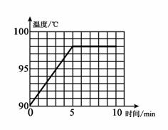

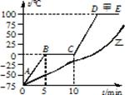
3、如图所示是甲、乙两种物质从熔化到沸腾的图像。从图中可知，________是晶体，这种物质的熔点是________℃，沸点是_______℃，其中BC段是________过程，而DE段是________过程。

4、用同一热源给一定质量的水加热，其温度与时间的关系如下面图中图线a 所示，若其它条件
不变，（l）仅增加水的质量；（2）仅增大液面大气压强；（3）既增加水的质量，同时减小液面大气压强，则三种情况中，温度与时间的关系图线分别对应 、 和 （选填图中“a”
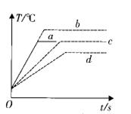
“b”“c”或“d”)。
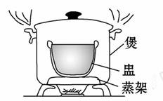
5、“炖”菜是很多人喜欢的一道美食，最好的“炖”菜是应用煮食法，即把汤料和水置于炖盅内，而炖盅则浸在大煲的水中，并用蒸架把盅和煲底隔离，如图所示，当煲中的水沸腾后，盅内的汤水是否能沸腾？为什么？（设汤水的沸点与水的沸点相同）

6、如下图是小明、小红两名同学分别探究“水的沸腾”的实验装置，他们所用的器材规格完全相同，同时将水加热16min。
（1）安装实验器材时，小明应按照 顺序进行（选填“自下而上”或“自上而下”）。 [

（2）把水加热到沸腾后，撤掉酒精灯后，水不会立即停止沸腾，原因是 。
（3）图乙是两名同学根据实验数据绘制的水温随时间变化的图像。由图像可知水表面的气压 （填“高于”、“等于”或“低于”）一标准大气压。
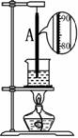
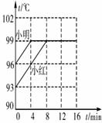
乙

